Robert Cabrera

HW 3



7.16)

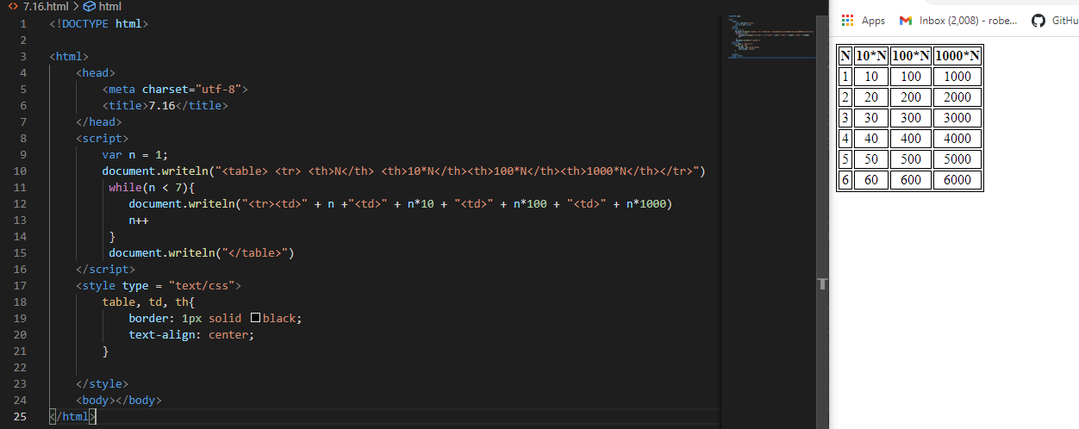

7.20)

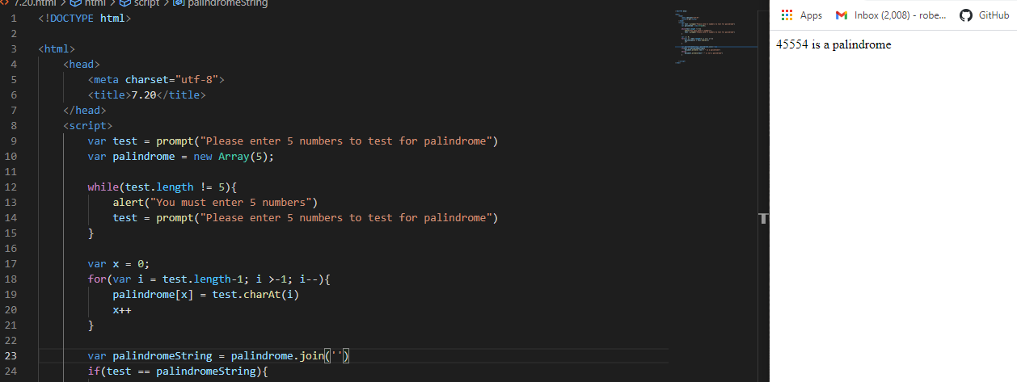

7.22)

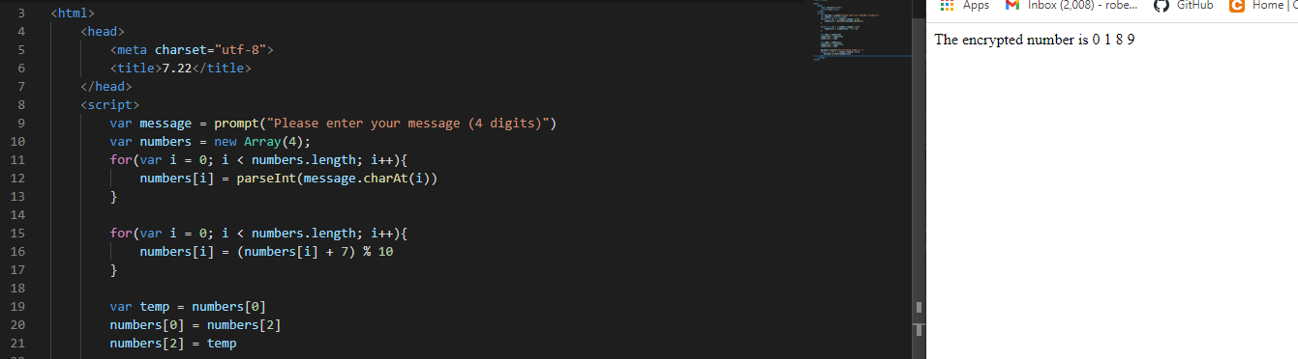

7.23)

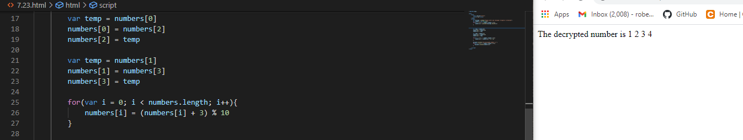

8.9)



8.11)

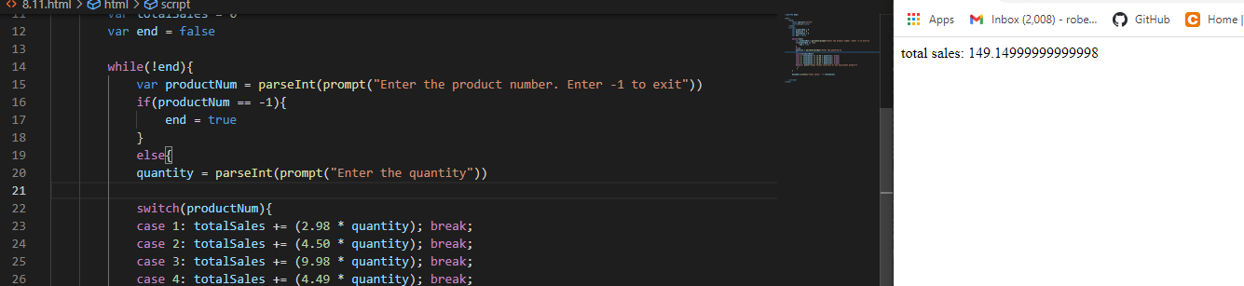

9.19)

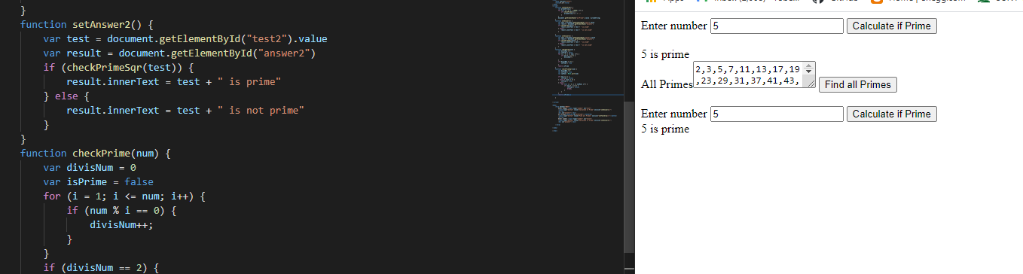

9.22)



9.23)  
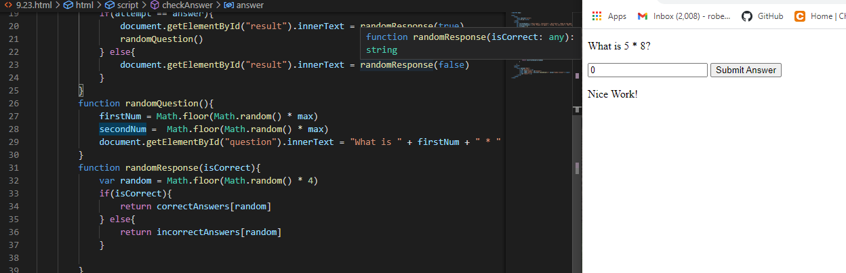

9.24) 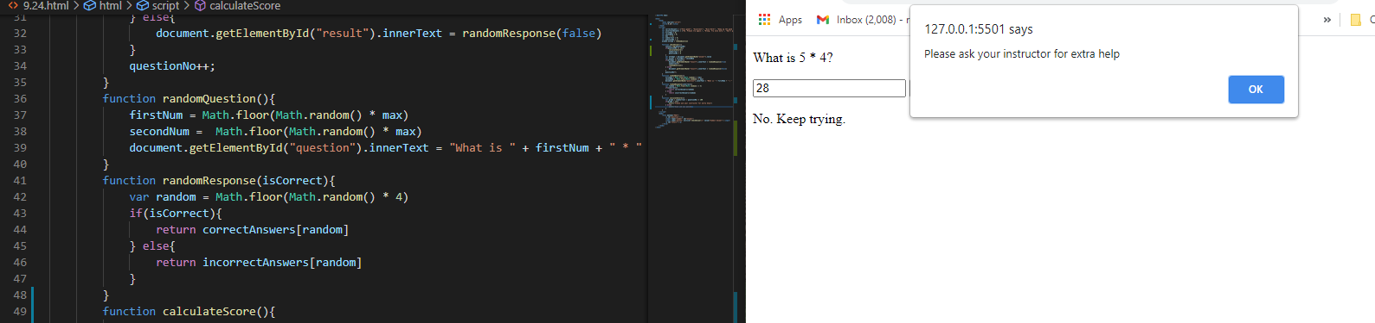

9.27)

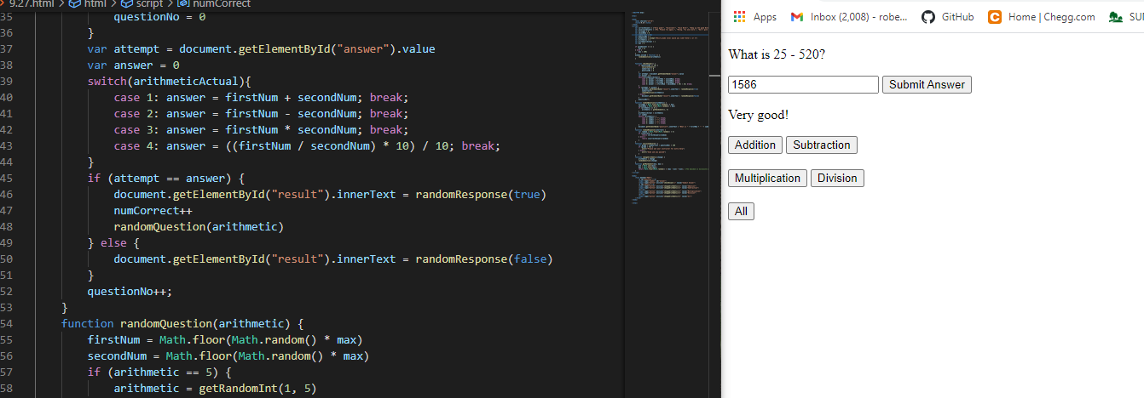

10.14)

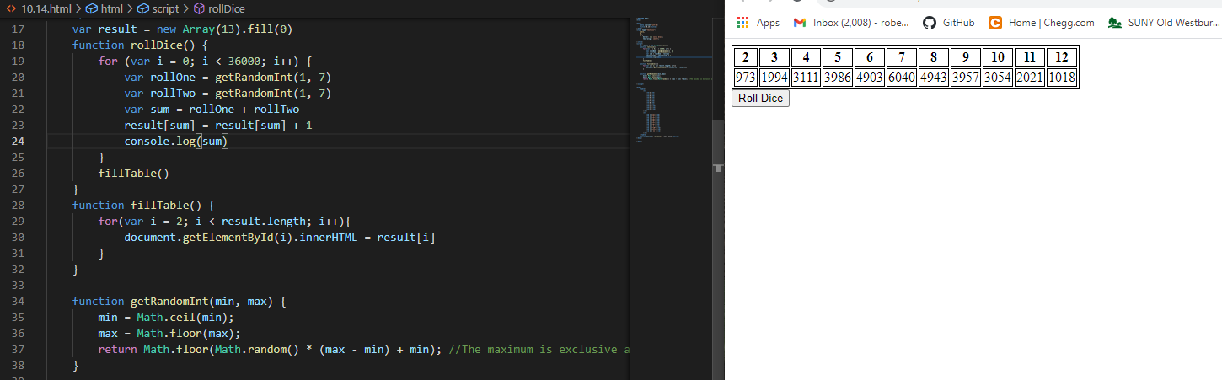

10.17)